DATA: / / 2018

PROFESSOR (A): RAYANNY
LISTA DE EXERCÍCIO DE CIÊNCIAS NATURAIS

SÉRIE: 8º ANO
ALUNO (A): Nº:

NOTA:

1º BIMESTRE

1. A principal substância INORGÂNICA que encontramos nas células dos seres vivos é (são):
a) a água.
b) gorduras.
c) proteínas.
d) sais.
e) vitaminas.

2. Um ser humano adulto tem de40 a 60% de sua massa corpórea constituída por água. A maior parte dessa água encontra-se localizada
a) no meio intracelular.
b) no líquido linfático.
c) nas secreções glandulares e intestinais.
d) na saliva.
e) no plasma sanguíneo.

3. Recentes descobertas sobre Marte, feitas pela NASA, sugerem que o Planeta Vermelho pode ter tido vida no passado. Esta hipótese está baseada em indícios

a) da existência de esporos no subsolo marciano.
b) da presença de uma grande quantidade de oxigênio em sua atmosfera.
c) de marcas deixadas na areia por seres vivos.
d) da existência de água líquida no passado.
e) de sinais de rádio oriundos do planeta.

4. A energia que usamos para realizar os movimentos provém da degradação dos alimentos que ingerimos. Entre os nutrientes que ingerimos, indique o mais utilizado na produção desta energia:
a) proteína;
b) carboidrato;
c) lipídio;
d) sais minerais;
e) água.

5. Associe os elementos químicos da coluna superior com as funções orgânicas da coluna inferior.
1. Magnésio
2. Potássio
3. Iodo
4. Cálcio
5. Sódio
6. Ferro

( ) formação do tecido ósseo
( ) transporte de oxigênio
( ) assimilação de energia luminosa
( ) equilíbrio de água no corpo
( ) transmissão de impulso nervoso
A sequencia numérica correta, de cima para baixo, na coluna inferior, é
a) 4 - 3 -1 - 5 - 2.
b) 5 - 6 - 3 - 4 -1.
c) 4 - 6 -1 - 5 - 2.
d) 5 - 4 - 3 - 6 -1.
e) 6 - 4 - 2 - 3 -1.

6. Os açúcares complexos, resultantes da união de muitos monossacarídeos, são denominados polissacarídeos.
a) Cite dois polissacarídeos de reserva energética, sendo um de origem animal e outro de origem vegetal.
_________________________________________________________________________________________________________________________________________________________________________________________________________________________________________________________________________________
b) Indique um órgão animal e um órgão vegetal, onde cada um destes açúcares pode ser encontrado.

_________________________________________________________________________________________________________________________________________________________________________________________________________________________________________________________________________________

7. Na questão a seguir escreva no espaço apropriado a soma dos itens corretos. Sobre as substâncias que compõem os seres vivos, é correto afirmar que:

01. os carboidratos, os lipídios e as vitaminas são fontes de energia para os seres vivos;
02. a água é a substância encontrada em maior quantidade nos seres vivos;
04. além de sua função energética, os carboidratos estão presentes na formação de algumas estruturas dos seres vivos;
08. as gorduras constituem o principal componente estrutural dos seres vivos;
16. os seres vivos apresentam uma composição química mais complexa do que a matéria bruta,sendo formados por substâncias orgânicas,como as proteínas, os lipídios, os carboidratos,as vitaminas e os ácidos nucleicos.
Soma ( )

8. São substâncias usadas preferencialmente como fonte de energia:
a) fosfolipídios e esteroides.
b) glicerídeos e polissacarídeos, como o amido.
c) proteínas e glicerídeos.
d) cerídeos e esteroides.
e) carotenoides e polissacarídeos, como a celulose.

9. O colesterol tem sido considerado um vilão nos últimos tempos, uma vez que as doenças cardiovasculares estão associadas a altos níveis desse composto no sangue. No entanto, o colesterol desempenha importantes papéis no organismo. Analise os itens a seguir.
- O colesterol é importante para a integridade da membrana celular.
II O colesterol participa da síntese dos hormônios esteroides.
III O colesterol participa da síntese dos sais biliares.
Da análise dos itens, é correto afirmar que:
a) somente I é verdadeiro.
b) somente II é verdadeiro.
c) somente III é verdadeiro.
d) somente I e II são verdadeiros.
e) I, II e III são verdadeiros.

10. Na composição química de uma célula existem componentes orgânicos e inorgânicos. Quais são esses componentes?

_________________________________________________________________________________________________________________________________________________________________________________________________________________________________________________________________________________
11. Quais são os quatro compostos orgânicos fundamentais encontrados nos seres vivos?

_________________________________________________________________________________________________________________________________________________________________________________________________________________________________________________________________________________
12. Classifique as principais sustâncias inorgânicas e orgânicas que constituem o organismo dos seres vivos.

_________________________________________________________________________________________________________________________________________________________________________________________________________________________________________________________________________________

13. De que forma atua os sais minerais no metabolismo celular? Quais são os principais elementos?

_________________________________________________________________________________________________________________________________________________________________________________________________________________________________________________________________________________
14. Além da função energética os carboidratos também possuem uma função estrutural. Quais carboidratos exercem especificamente esta função?

_________________________________________________________________________________________________________________________________________________________________________________________________________________________________________________________________________________
15. Qual a principal característica dos lipídios e que função eles exercem?

_________________________________________________________________________________________________________________________________________________________________________________________________________________________________________________________________________________
16. Caracterize transporte passivo, e cite os dois tipos básicos que ocorrem.

_________________________________________________________________________________________________________________________________________________________________________________________________________________________________________________________________________________
17. Como é definida a membrana plasmática e qual sua constituição?

_________________________________________________________________________________________________________________________________________________________________________________________________________________________________________________________________________________
18. Qual a importância biológica da meiose?

_________________________________________________________________________________________________________________________________________________________________________________________________________________________________________________________________________________
19. Quais são as funções das seguintes organelas citoplasmáticas?

a) mitocôndrias
b) cloroplastos
c) ribossomos
d) centríolos
e) lisossomos

20. Numere no heredograma abaixo as gerações I, II, III e IV e os respectivos indivíduos:
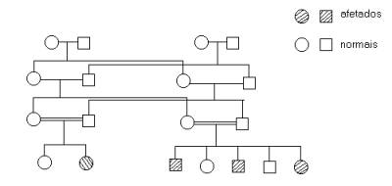

a) Quantos homens estão representados nessa genealogia?

_________________________________________________________________________________________________________________________________________________________________________________________________________________________________________________________________________________
b) Quantas mulheres estão representadas?

_________________________________________________________________________________________________________________________________________________________________________________________________________________________________________________________________________________
c) Quantos indivíduos estão aí representados?

_________________________________________________________________________________________________________________________________________________________________________________________________________________________________________________________________________________
d) Quantos afetados?

_________________________________________________________________________________________________________________________________________________________________________________________________________________________________________________________________________________
21. As diversas gerações de cruzamento genético costumam ser indicadas pelos símbolos P, F1, F2 etc. O que indicam estes símbolos?

_________________________________________________________________________________________________________________________________________________________________________________________________________________________________________________________________________________
22. Quais foram às leis enunciadas por Mendel?

_________________________________________________________________________________________________________________________________________________________________________________________________________________________________________________________________________________
23. O que significa os termos homozigoto e heterozigoto para os geneticistas?

_________________________________________________________________________________________________________________________________________________________________________________________________________________________________________________________________________________
24. Por que é o pai quem determina o sexo da prole?

_________________________________________________________________________________________________________________________________________________________________________________________________________________________________________________________________________________
25. Por que as células do tecido epitelial são achatadas e juntas?

_________________________________________________________________________________________________________________________________________________________________________________________________________________________________________________________________________________

26. Por que as articulações das pessoas jovens têm mais cartilagem?

_________________________________________________________________________________________________________________________________________________________________________________________________________________________________________________________________________________
27. Por que o tecido muscular estriado cardíaco tem contração rápida e involuntária?

_________________________________________________________________________________________________________________________________________________________________________________________________________________________________________________________________________________
28. Observe a figura abaixo e responda:

- Que células estão representadas neste esquema?
- Qual tecido possui essas células?
- Qual é a principal função deste tecido cujas células estão representadas aqui?
- Diferencie nervo motor de nervo sensitivo.
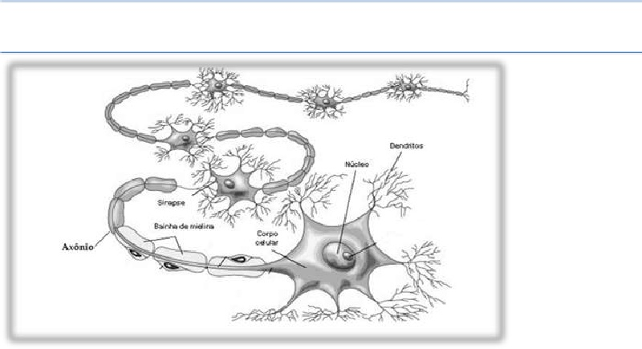

_________________________________________________________________________________________________________________________________________________________________________________________________________________________________________________________________________________
_________________________________________________________________________________________________________________________________________________________________________________________________________________________________________________________________________________
_________________________________________________________________________________________________________________________________________________________________________________________________________________________________________________________________________________
_________________________________________________________________________________________________________________________________________________________________________________________________________________________________________________________________________________
_________________________________________________________________________________________________________________________________________________________________________________________________________________________________________________________________________________
_________________________________________________________________________________________________________________________________________________________________________________________________________________________________________________________________________________

29. O mastócito é uma importante célula atuante no tecido conjuntivo, sendo formada a partir da diferenciação de células multipotentes da medula óssea. Os mastócitos são células globosas ricas em grânulos de heparina e histamina e que participam de um processo de defesa do organismo. Esse processo de defesa é conhecido como:

a) Fagocitose de agentes exógenos.
b) Cicatrização de feridas, através da produção de fibras.
c) Processo alérgico.
d) Produção de anticorpos.
e) Todas as anteriores estão erradas.

30. Tecido conjuntivo que forma o esqueleto de alguns animais vertebrados como o tubarão e a raia, que se caracteriza por apresentar resistência e flexibilidade, além de ser o único tecido conjunto avascular. Estamos falando do tecido conjuntivo:

a) epitelial
b) ósseo
c) cartilaginoso
d) propriamente dito
e) hematopoiético

31. O tecido conjuntivo é o mais abundante em nosso organismo, desempenhando diversas funções além de unir e sustentar outros tecidos. Como exemplos de tecido conjuntivo temos o tecido ósseo, o adiposo, o cartilaginoso. Todos os tecidos conjuntivos apresentam uma característica em comum que os diferencia de outros tecidos, que é:

a) ser composto exclusivamente por células pavimentares.
b) possuir células separadas pela presença de uma matriz intercelular.
c) não apresentar vasos sanguíneos.
d) apresentar nos músculos a capacidade de movimentação.
e) todas as alternativas estão corretas.
32. Fazem parte dos tecidos conjuntivos, exceto:
a) tecido ósseo
b) tecido muscular
c) tecido adiposo
d) tecido cartilaginoso
e) tecido sanguíneo
33. A alergia é uma hipersensibilidade desenvolvida em relação a determinadas substâncias, os alergênicos, que são reconhecidos por um tipo especial de anticorpos. A reação alérgica ocorre quando as moléculas do alergênico:
a) ligam-se a moléculas do anticorpo presas à membrana dos mastócitos, que reagem liberando histaminas.
b) desencadeiam, nos gânglios linfáticos, uma grande proliferação de linfócitos específicos.
c) são reconhecidas pelas células de memória, que se reproduzem e fabricam grande quantidade de histaminas.
d) ligam-se aos anticorpos e migram para os órgãos imunitários primários onde são destruídos.
e) são fagocitados pelos mastócitos e estimulam a fabricação das interleucinas.
34. Apesar de o osso ser um órgão duro e resistente, ele é relativamente flexível e capaz de ser remodelado em reposta a forças ou tração, conforme verificado no uso de aparelhos ortodônticos e ortopédicos. Considere as características do tecido ósseo para resolver os itens:
a) Cite os dois principais componentes químicos da matriz óssea que são responsáveis pela dureza dos ossos:
b) Cite o nome do principal componente orgânico da matriz óssea que confere flexibilidade aos ossos:
c) Qual a função dos osteoclastos nos processos de remodelagem ou fratura óssea?
d) Cite uma conseqüência do excesso de paratormônio no organismo para a estrutura óssea de um indivíduo.

35. Seu José da Silva, um pequeno criador de porcos do Oeste do Estado de Santa Catarina, desejando melhorar a qualidade de sua criação, comprou um porco de raça diferente daquela que ele criava. Preocupado com as consequências de criar este animal junto com os outros porcos, ele discute com seu um vizinho sobre o assunto. Parte de seu diálogo é transcrito abaixo:

Sr. José – O porco que comprei e apelidei de Napoleão é maior, mais forte e possui peso acima da média da raça que crio. Além disso, possui manchas marrons pelo corpo todo. Gostaria que boa parte de minha criação tivesse estas características.
Vizinho – Seu José, isto vai ser muito difícil de conseguir; melhor o senhor comprar outros porcos com esse “jeitão”.
Com base nos conhecimentos de genética, assinale a(s) proposição(ões) correta(s) sobre o assunto.

1) | As preocupações do Sr. José não se justificam, pois animais com fenótipos distintos apresentam, obrigatoriamente, genótipos distintos para as mesmas características.
2) | O vizinho do Sr. José tem razão, pois não se pode obter mistura de características cruzando animais de raças diferentes na mesma espécie.
4) | Atualmente não se pode criar e cruzar porcos de raças diferentes, pois é impossível controlar a seleção das características geneticamente desejadas.
8) | Quando duas raças distintas entram em contato e seus membros passam a cruzar-se livremente, as diferenças raciais tendem a desaparecer nos descendentes devido à mistura de genes.
16 | As manchas na pele do porco Napoleão são uma característica determinada geneticamente; já o peso e o tamanho resultam somente da oferta de boa alimentação.
32) | O melhoramento genético em animais que apresentam características de valor comercial é necessariamente prejudicial ao ser humano, já que não ocorre naturalmente.
64) | Muitas características animais, como a fertilidade, a produção de carne e a resistência a doenças, são condicionadas por genes e dependem muito das condições nas quais os animais são criados.
36. Uma criança do sexo masculino, que acaba de nascer, tem como pai um indivíduo que apresenta hemofilia e é normal com relação ao daltonismo. Sua mãe é portadora do gen para o daltonismo, mas não para o gen da hemofilia. Quanto a essa criança, podemos afirmar que:
- tem 50% de chance de ser daltônica.
- tem 50% de chance de ser hemofílica.
- tem 25% de chance de ser hemofílica.
- tem 75% de chance de ser daltônica.
- não tem chance de ser daltônica.
37. Numa espécie de planta, a cor das flores é determinada por um par de alelos. Plantas de flores vermelhas cruzadas com plantas de flores brancas produzem plantas de flores cor-de-rosa.
Do cruzamento entre plantas de flores cor de-rosa, resultam plantas com flores:
- das três cores, em igual proporção.
- das três cores, prevalecendo as cor-de-rosa.
- das três cores, prevalecendo as vermelhas.
- soment cor-de-rosa.
- soment vermelhas e brancas, em igual proporção.
38. Uma característica genética recessiva presente no cromossomo Y é:
a) poder ser herdada do pai ou da mãe pelos descendentes do sexo masculino e do feminino.
b) só poder ser herdada a partir do pai por seus descendentes do sexo masculino.
c) só poder ser herdada a partir do pai por seus descendentes do sexo feminino.
d) só poder ser herdada a partir da mãe por seus descendentes do sexo masculino.
e) só poder ser herdada a partir da mãe por seus descendentes do sexo feminino.
39. Duas irmãs, que nunca apresentaram problemas de hemorragia, tiveram filhos. E todos eles, após extrações de dente, sempre tinham hemorragia. No entanto os filhos do irmão das duas mulheres nunca apresentaram esse tipo de problema. É CORRETO afirmar que essa situação reflete, mais provavelmente, um padrão de herança:
a) dominante ligada ao cromossoma Y.
b) dominante ligada ao cromossoma X.
c) recessiva ligada ao cromossoma X.
d) restrita ao cromossoma Y.

40. Um casal normal para a hemofilia – doença recessiva ligada ao cromossoma X – gerou quatro crianças: duas normais e duas hemofílicas. Considerando-se essas informações e outros conhecimentos sobre o assunto, é INCORRETO afirmar que:
- a mãe das crianças é heterozigótica para a hemofilia.
- a probabilidade de esse casal ter outra criança hemofílica é de 25% .
- as crianças do sexo feminino têm fenótipo normal.
- o gene recessivo está presente no avô paterno das crianças.
41. A Doença de Huntington ocorre em um par de genes alelos presentes no cromossomo n.º 4. Esse par de alelos promove uma progressiva degeneração do Sistema Nervoso Central provocando problemas motores e mentais. Não possui cura, manifesta-se após os 40 anos de idade. O heredograma representa uma família que apresenta a doença.
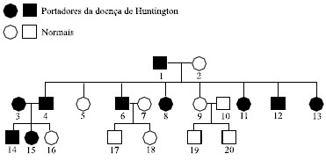
Analisando o heredograma, pode-se concluir que se trata de uma herança genética:
- ligada ao sexo.
- autossômica recessiva.
- restrita ao sexo.
- codominante.
- autossômica dominante.
42. Nos cães da raça labrador, a determinação das cores chocolate, preta e dourada é determinada pela interação de dois pares de genes, no qual o alelo B determina a produção de pigmento preto e seu alelo recessivo, o pigmento marrom. O alelo E condiciona a produção de pigmentos nos pelos, já o seu alelo recessivo não condiciona essa deposição, atua como epistático sobre B e b, determinando a cor dourada. Do cruzamento entre um macho e uma fêmea, ambos pretos e duplo heterozigotos, espera-se uma prole na proporção de:
- 9: 3: 3:1.
- 9: 4: 3.
- 12: 3: 1.
- 9: 7.
- 15: 1.
43. O heredograma abaixo mostra a ocorrência de uma determinada anomalia em uma família.
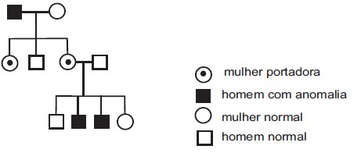
A condição demonstrada no heredograma é herdada como característica:
- dominante autossômica.
- recessiva autossômica.
- recessiva ligada ao cromossomo Y.
- recessiva ligada ao cromossomo X.
- dominante ligada ao cromossomo X.
44. Considere os seguintes cruzamentos entre humanos:
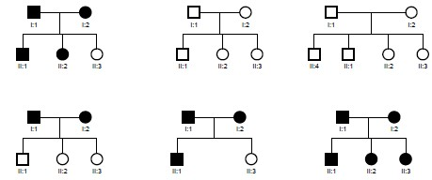
Com base nesses cruzamentos, é correto afirmar que a anomalia presente nos indivíduos assinalados em preto é causada:
- por um gene autossômico dominante.
- por um gene dominante ligado ao cromossomo X.
- por um gene autossômico recessivo.
- pela ação de um par de genes recessivos ligados ao cromossomo Y.
- pela ação de dois pares de genes dominantes com interação epistática.

45. Num estudo sobre uma família, representada no heredograma abaixo, constatou-se que Antonio é afetado por uma anomalia causada pelo alelo recessivo de um gene ligado à porção ímpar do cromossomo X.
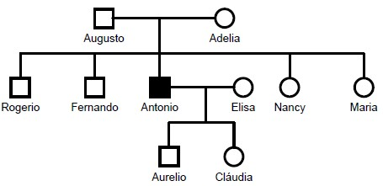
Considerando essa informação, é correto afirmar que são, com certeza, portadores(as) do alelo em questão:
- Elisa e Nancy.
- Adélia e Cláudia.
- Nancy e Maria.
- Rogério e Fernando.
- Elisa e Maria.
46. As “leis mendelianas” estabelecem a base para o estudo exato da hereditariedade: genética. Quais foram às leis enunciadas por Mendel?

_________________________________________________________________________________________________________________________________________________________________________________________________________________________________________________________________________________
47. O que significa o termo “dominância” para os geneticistas?

_________________________________________________________________________________________________________________________________________________________________________________________________________________________________________________________________________________
48. Qual relação que existe entre fenótipo e genótipo?

_________________________________________________________________________________________________________________________________________________________________________________________________________________________________________________________________________________
49. Um homem de olhos escuros, filho de pai de olhos claros e mãe de olhos escuros, casa-se com uma mulher de olhos também escuros, filha de mãe de olhos escuros e pai de olhos claros. O casal quer saber qual a probabilidade de ter filhos de olhos claros.

_________________________________________________________________________________________________________________________________________________________________________________________________________________________________________________________________________________

50. As chances de um bebê nascer menino ou menina são aproximadamente iguais. Do ponto de vista genético, como você explicaria esse fato?

_________________________________________________________________________________________________________________________________________________________________________________________________________________________________________________________________________________
_________________________________________________________________________________________________________________________________________________________________________________________________________________________________________________________________________________

